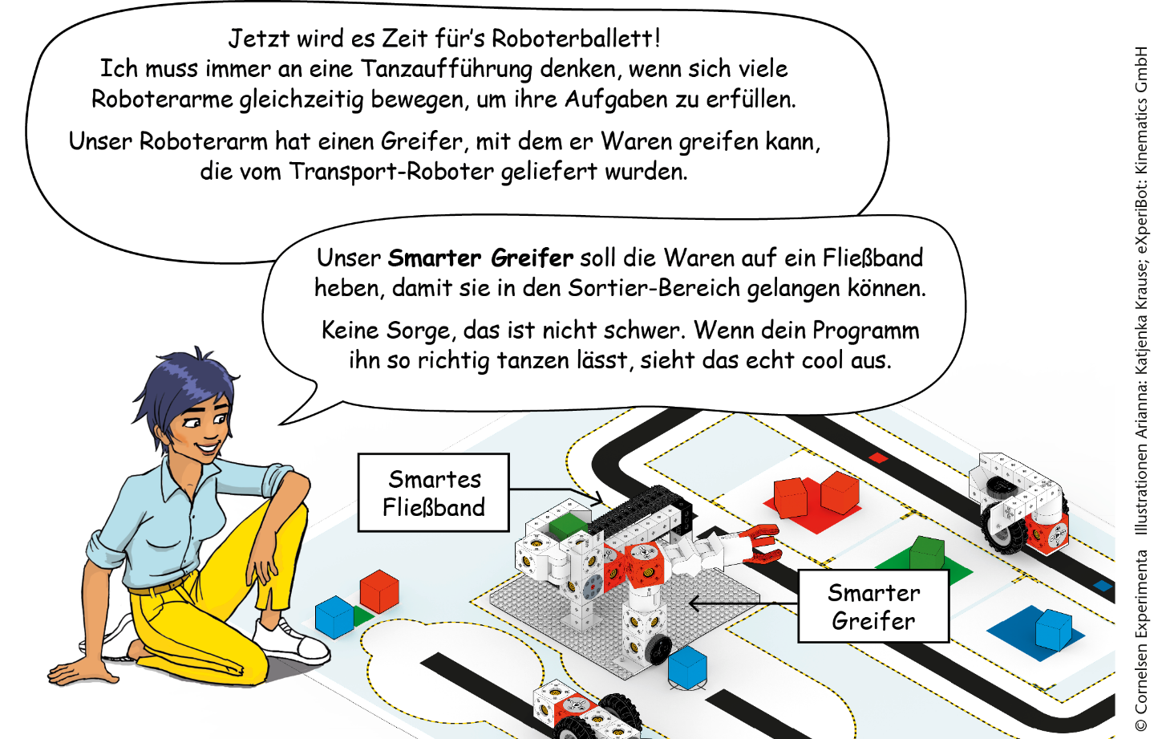
1. Programmieraufgabe  Untersuche, welches Roboter-Modul welche Bewegungen ausführen kann. Schreibe dazu jeweils ein kleines Programm, das nur jeweils ein Modul steuert.  In der Befehlsbox ist ein Beispiel für den Twister:  So lernst du die einzelnen Module kennen. Die Winkelangaben für Twister und Pivot können Werte von -90° bis 90° annehmen.  - Gib dem Grabber mal etwas zum Festhalten, während er sich schließt. | Befehlsbox  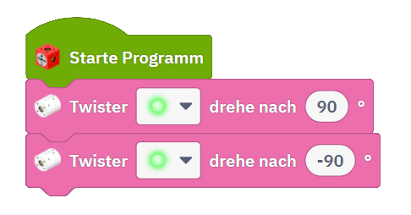
2. Programmieraufgabe:
- Plane den gesamten Bewegungsablauf. Lege fest, welche Winkel die Module nacheinander einnehmen sollen, um den Grabber zum Warenstück zu bewegen. Danach lass den Roboter zugreifen und das Warenstück zum Fließband transportieren.
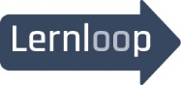
Erweitere dein Programm, sodass die Bewegung erst dann beginnt, wenn ein Warenstück im markierten Bereich eintrifft. Nutze die Objekterkennung des Multisensors.

